Actividad práctica

PONDERACIÓN: 1 pts
Tiempo estimado: 50 min
Universidad San Carlos de Guatemala
Facultad de Ingeniería.
Escuela de Ingeniería en Ciencias y Sistemas

MARCO FORMATIVO

Valores
Nombre del valor | ¿Cómo se aplica en tu laboratorio?
Responsabilidad | En un entorno real, un error en la tabla de rutas puede dejar incomunicados servicios, departamentos o incluso toda una organización. Por lo tanto, el estudiante debe aprender que configurar un router no es solo escribir comandos, sino asumir conciencia del impacto de sus acciones.

Competencia(s)

Tipo de Competencia
Competencia General | El estudiante será capaz de diseñar, implementar y evaluar redes de computadoras a nivel de las capas física, de enlace de datos y de red del modelo OSI aplicando conocimientos de cableado estructurado, direccionamiento IP, segmentación con VLANs y enrutamiento, para garantizar la conectividad, el rendimiento y la solución de problemas en entornos profesionales.
Competencia Específica | El estudiante es capaz de diseñar y configurar una topología de red con subredes y enrutamiento estático/dinámico que cumpla con requerimientos de eficiencia, redundancia y seguridad.

Objetivo SMART

SMART | Definición | Objetivo redactado
Específico (¿Qué?) | El objetivo es concreto y tangible. | Configurar correctamente rutas estáticas en una topología de tres routers para interconectar dos redes LAN, verificando la comunicación extremo a extremo de forma responsable y siguiendo buenas prácticas de configuración.
Medible (¿Cuánto?) | El objetivo tiene una medida objetiva de éxito. | Asignación correcta de direccionamiento IP en interfaces.  Configuración de rutas estáticas en los 3 routers.  Pruebas de conectividad con ping y traceroute exitosas entre ambas LAN.  Registro/documentación de los comandos aplicados y resultados obtenidos.
Alcanzable (¿Cómo?) | El objetivo debe ser posible con los recursos disponibles. | Se proporcionará una guía paso a paso, topología definida, valores de direccionamiento, supervisión del auxiliar y tiempo para pruebas y corrección de errores.
Realista (¿Para qué?) | El objetivo contribuye a metas más amplias. | Para que el estudiante comprenda y aplique de forma responsable el funcionamiento del enrutamiento estático, desarrollando criterio para realizar cambios en routers y verificando la correcta conectividad entre redes antes de dar una configuración por finalizada.
A Tiempo (¿Cuándo?) | El objetivo tiene fecha límite o mejor aún un cronograma de hitos de progreso | Este objetivo deberá alcanzarse durante la sesión demostrativa del laboratorio en un período.

Actividad a desarrollar

Herramientas
1. Cisco Packet Tracer

Descripción de la actividad
Se implementará enrutamiento estático para permitir la comunicación entre dos redes LAN ubicadas en extremos opuestos de una topología compuesta por tres routers interconectados. Actualmente, las redes se encuentran aisladas y no existe comunicación entre ellas (cada dominio de broadcast tiene un color diferente).

La topología está conformada por:
● Router 1 conectado a la red LAN 192.168.XX.0/24, donde se ubican los equipos PC0 y PC1.
● Router 0 intermedio, encargado de enlazar a Router1 y Router2 mediante dos redes punto a punto:
○ 11.0.XX.0/30 entre Router 1 y Router 0
○ 192.167.XX.0/30 entre Router 0 y Router 2
● Router 2, que conecta la segunda LAN destino 10.0.XX.0/24, donde se encuentran PC2 y PC3.
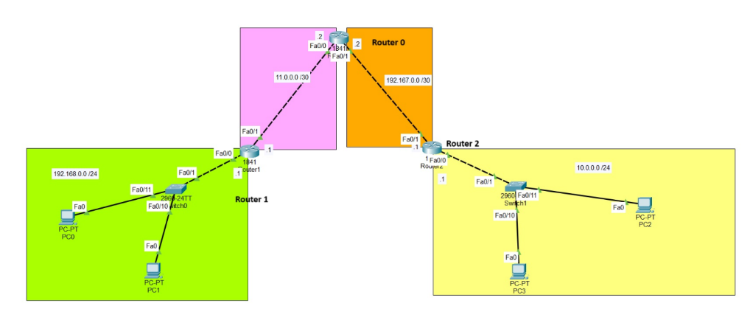
En cada ID de red deberá sustituir XX por los últimos 2 dígitos de su carnet.

El objetivo del ejemplo es es que se configure rutas estáticas en cada router para anunciar las redes a las cuales tiene acceso directo, logrando así que los dispositivos ubicados en ambas redes LAN puedan comunicarse entre sí a través de los tres routers.
Al finalizar, el deberá comprobar la conectividad con pruebas de ping y traceroute entre PCs ubicadas en diferentes redes, validando que el tráfico es encaminado correctamente a través de los tres routers.
Deberá entregar capturas de la topología, el detalle de todos los comandos utilizados, y capturas de las pruebas de ping mostrando conectividad exitosa entre las redes.

Material de apoyo (referencias)
- Presentación de la Semana 8

Rúbrica de Calificación

Requisitos para optar a la calificación
- La actividad debe realizarse y entregarse durante el período de clase.
- Se deberán entregar dos archivos:
  - El archivo de simulación Cisco Packet Tracer (.pkt).
  - Un manual en formato PDF que documente la actividad realizada.

Formato de entrega
Los archivos deberán nombrarse de la siguiente forma:
- [RC1-A]AP5_#carnet.pkt
- [RC1-A]AP5_#carnet.pdf

Detalle de la Calificación

Criterio | Descripción | Puntos Máximos
Topología | Captura de la topología | 10
Configuraciones utilizadas | Detalle de todos los comandos utilizados en los equipos | 45
Conexión Correcta | Capturas demostrando conexión exitosa | 45
Total |  | 100

Cronograma
Asignación de actividad | 13-14 de marzo de 2026
Entrega de actividad | 13-14 de marzo de 2026

